Домашнее задание§ 21, ответы на вопросы. Заполните таблицу.
Лабораторную работу переписать в тетрадь, зарисовать и подписать рисунки.
 | Папоротники | Плауны | Хвощи
Побег
Стебель
Листья
Корни
Вегетативное размножение
Бесполое размножение
Половое размножение

Приложения
Плауны
Верхушечные побеги заканчиваются спороносными колосками из стержня, покрытого мелкими и тонкими листочками. У основания листочков развиваются спорангии, в которых созревают в зависимости от вида в течение нескольких месяцев или лет. Зрелые споры, прорастая, образуют мелкие (от 1 до 5 мм) обоеполые гаметофиты (заростки). Мужские и женские половые органы созревают неодновременно, что повышает вероятность перекрестного оплодотворения. Из образовавшейся в результате оплодотворения зиготы развивается спорофит. Плаунам свойственно также вегетативное размножение – почками, побегами.

Хвощи
Весной на корневищах вырастают побеги, на которых располагаются спороносные колоски. Колоски содержат спорангии, в которых путем митоза формируются гаплоидные споры. После раскрытия спорангия споры высыпаются и разносятся ветром. Из спор развиваются гаметофиты (заростки) в виде пластинок диаметром от нескольких мм до 3 см. На нижней стороне гаметофита возникают бесцветные ризоиды длиной до 1 см, с помощью которых он прикрепляется к почве и всасывает воду с растворенными в ней минеральными солями. У хвощей имеются три типа гаметофитов: мужские, женские и обоеполые, при этом женские гаметофиты крупнее мужских
Оплодотворение у хвощей осуществляется в присутствии капельно-жидкой влаги на поверхности гаметофита. Зигота прорастает в спорофит.
Спорангии развиваются на обыкновенных зеленых листьях или на специализированных листьях. Располагаться они могут одиночно или группами – сорусами. Сорусы расположены с нижней, лучше защищенной стороны листьев (спорофиллов).
При созревании спорангии вскрываются и споры высыпаются. Споры папоротника гаплоидны, гаплоиден и гаметофит.
Папоротники
Гаметофиты (заростки) обитают обычно на поверхности почвы. Они обоеполые, зеленые, маленькие, разные по форме, питаются самостоятельно, реже – лишены хлорофилла и развиваются под землей. К почве гаметофит прикреплен многочисленными ризоидами. На нижней, брюшной стороне гаметофита развиваются архегонии. Антеридии, которые обычно развиваются раньше, также сосредоточены на нижней поверхности гаметофита. Каждый антеридий содержит сперматозоиды. В архегониях созревают яйцеклетки. Оплодотворение происходит только в капельно-жидкой среде, обеспечивающей активное движение сперматозоидов к архегонию. Зигота, возникающая из оплодотворенной яйцеклетки, дает начало диплоидному зародышу, развивающему в диплоидный спорофит.

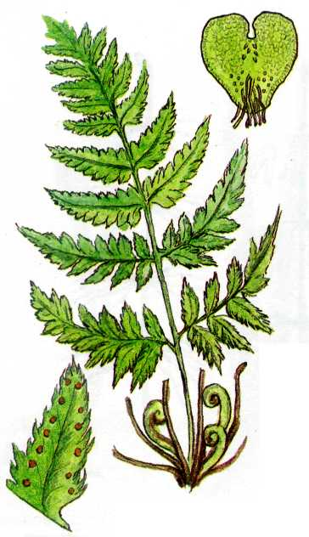

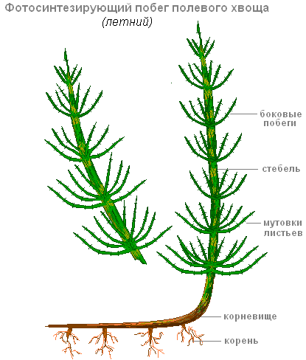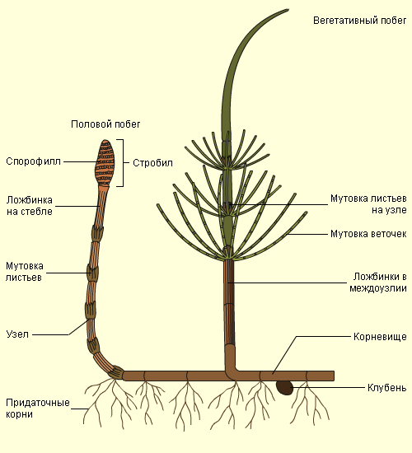

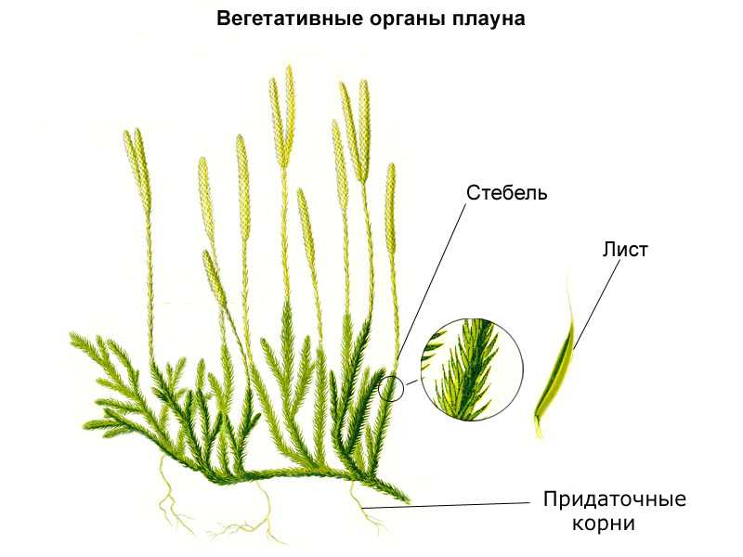
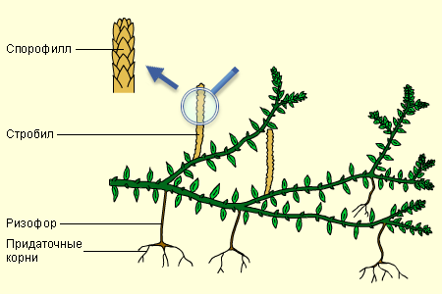

Лабораторная работа “Строение папоротника”
Цель: изучить строение папоротника .
Оборудование: гербарные образцы папоротника мужского и хвоща полевого, спороносные колоски хвоща полевого, препаровальная игла.
Задание
- Рассмотрите папоротник. Найдите корневище с отходящими от него корнями. Рассмотрите лист. Отметьте его особенности.
- На нижней поверхности листа папоротника рассмотрите бурые бугорки, в них находятся спорангии со спорами.
- Сделайте схематический рисунок в тетради. Обозначьте все части папоротника
Сделайте вывод

Лабораторная работа “Строение хвоща”
Цель: изучить строение папоротника и хвоща.
Оборудование: гербарные образцы хвоща полевого, спороносные колоски хвоща полевого.
Задание
- Рассмотрите внешнее строение весеннего побега хвоща полевого. Найдите корневище. Стебель и пленчатые листья, прижатые к стеблю. На верхушке побега рассмотрите спороносный колосок. На его оси расположены спороносные листья, состоящие из ножки и многогранной пластинки. На нижней части пластинки находятся спорангии. Аккуратно отделите спороносный лист и рассмотрите его.
- Рассмотрите летний побег хвоща полевого. Найдите корневище, стебель и боковые побеги. Рассмотрите мутовки листьев, которые расположены на боковых побегах.
- Выполните схематический рисунок в тетради, сделайте обозначения.
Сделайте вывод
Лабораторная работа «Строение плауна»
Цель работы: изучить строение плауна.
Материалы и оборудование: лупа, гербарные или живые экземпляры плауна.
ХОД РАБОТЫ
- Рассмотрите гербарные или живые экземпляры плауна. Найдите стебель, корень, листья, спороносный колосок, спорангии. Зарисуйте.
- Как располагаются листья у плауна и в чем различия в строении плаунов и мохообразных
- Выполните схематический рисунок в тетради, сделайте обозначения.
Сделайте вывод

ПАПОРОТНИК ПЛАУНЫ

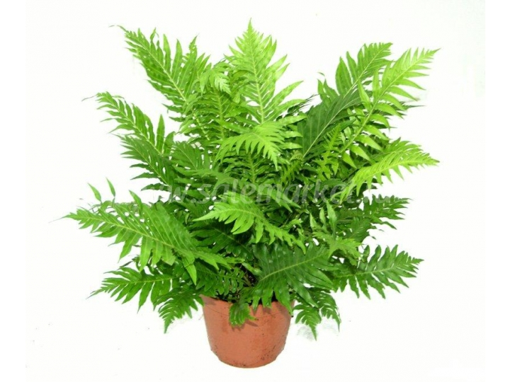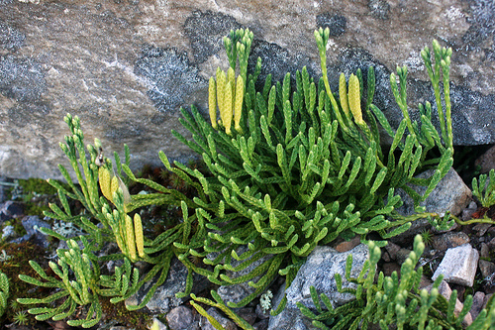

ХВОЩИ
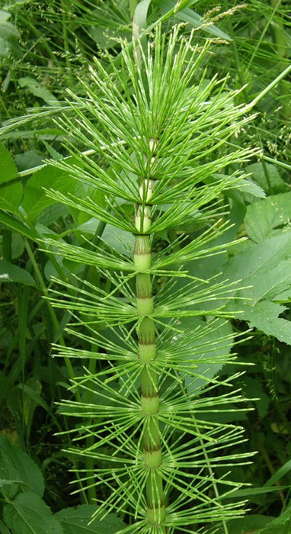

1. Папоротники
Папоротники произошли от потомков псилофитов, и представляют собой одну из наиболее древних групп высших растений. В каменноугольный период наряду с хвощами и плаунами, занимали господствующее положение в растительном мире Земли, образуя обширные леса.
В настоящее время насчитывается около 300 родов и более 10000 тысяч видов папоротников. По своим размерам папоротники варьируют от тропических древовидных форм, достигающих иногда высоты 25 метров с диаметром ствола до 50 см, до крошечных растений всего лишь в несколько миллиметров длины. Папоротники распространены по всему земному шару. Наиболее разнообразны они во влажных тропических лесах.

1. Папоротники

В большинстве своём - это травянистые растения, но встречаются и древовидные, лиановидные формы. Также встречаются и папоротники- эпифиты, селящиеся на других растениях. Для лечения разнообразных недугов применяют не только корни, но и надземные части растения. Высокое содержание алкалоидов и различного рода кислот в корневищах делает их весьма эффективным средством для снятия болевых ощущений в области желудочно-кишечного тракта.
Порошок из корней обладает сильнейшими противоглистными свойствами, благодаря которым используется не только в борьбе с паразитами, но и снимает застойные явления в селезенке и в кишечнике.
2. Хвощи
Произрастают в Северном полушарии. Более 300 млн лет назад хвощи преимущественно были огромными деревьями, сейчас хвощевидные представлены исключительно травами. Листья у хвощей мелки, чешуевидные. Стебли пропитаны кремнеземом, поэтому достаточно жесткие. Хвощи можно встретить на болотах, лугах, в лесах. Представителем хвощевидных является хвощ полевой. Он обычно растет на кислых почвах, является лекарственным растением и сорняком. В древности это растение даже употребляли в пищу.
Хвощи — многолетние травянистые корневищные растения. Они имеют членистое строение. Побеги разделены на узлы и междоузлия. Листья редуцированы до цельных мелких пластинок, которые расположены в узлах мутовками.
Функцию фотосинтеза выполняет стебель. В клетках хвощей накапливается кремнезем, что делает стебель жестким. Размножение.
2. Хвощи
Хвощи размножаются спорами, которые образуются в спороносных колосках. Спороносные колоски образуются или на специальных спороносных побегах (у хвоща полевого), или на верхушках вегетативных побегов (хвощ луговой, хвощ зимующий). Спороносный колосок состоит из оси, на которой располагаются спорангиофоры, которые содержат спорангии. В спорангиях образуются споры. В сухую погоду споры высыпаются. Из споры образуется гаметофит (заросток). На нем имеются антеридии со сперматозоидами и архегонии с яйцеклетками. После оплодотворения образуется зигота, а из нее развивается зародыш и новое растение.
3. Плауны
Это древние растения, существующие на Земле очень давно, почти четыреста миллионов лет, с девонского периода палеозойской эры. Эпоха господства плауновидных в растительном мире давно позади. Крупные древовидные плауны исчезли с лица нашей планеты сотни миллионов лет назад. А вот многие их травоядные родственники уцелели, пережив и эпоху господства голосеменных, и неплохо уживаясь в современных природных комплексов, где главная роль принадлежит цветковым.
То растение, которое мы видим в лесу – это спорофит (бесполое поколение). И размножается спорофит плауна булавовидного бесполым путем – спорами, мельчайшими пылинками без малейшего запаса питательных веществ. Размножение это очень ненадежно. Ведь из десятков тысяч спор попадет в благоприятные условия, прорастет и выживет, возможно, одна. И лишь огромное количество спор все же позволяет достичь результата.
3. Плауны
Трава находит применение только в народной медицине — измельчённой в порошок ею присыпают раны, а настой из неё пьют при заболеваниях мочевого пузыря, печени, дыхательных путей, недержании мочи, болях в желудке, воспалительных процессах желудочно-кишечного тракта.
Большое значение споры плауна имеют в металлургии, где их используют для обсыпки форм при фасонном литье.
Быстро внесённые в пламя, споры плауна сгорают со вспышкой, поэтому иногда их применяют в театральном деле, а также при изготовлении бенгальских огней.
Сообщение
Плауны ядовиты, причем яды, в них содержащиеся, достаточно серьезны, чтобы с ними шутить. Безусловно, обладают они и лечебными свойствами. Только применение ликоподия (спорового порошка) возможно без соблюдения этого условия – для лечения опрелостей у детей, а также пролежней, обморожений. Вот только ликоподия в лесу стало маловато. Плаунов объединяет еще одна «общая черта» — прожив на Земле сотни миллионов лет, они под воздействием деятельности человека стали растениями исчезающими. И если человек не озаботится судьбой этих растений, они вскоре могут стать «ископаемыми», как дальний их родственник лепидодендрон.. У плаунов (как, впрочем, у мхов, папоротников, хвощей) в жизненном цикле происходит чередование двух поколений, полового и бесполого. Подчеркну, что это самостоятельные, очень не похожие друг на друга, но все же стадии жизни одного и того же растения.
Сообщение
Споры плауна булавовидного, называемые ликоподием, применяют в качестве лекарственного сырья с теми же целями, что и у плауна годичного (Lycopodium annotinum). Собирают пожелтевшие колоски, осторожно срезая и не повреждая при этом корневой системы. Сушат колоски на воздухе, на бумаге или плотной ткани, затем споры отряхивают и отсеивают. Тепловая сушка не допускается
Трава находит применение только в народной медицине — измельчённой в порошок ею присыпают раны, а настой из неё пьют при заболеваниях мочевого пузыря, печени, дыхательных путей, недержании мочи, болях в желудке, воспалительных процессах желудочно-кишечного тракта.
Большое значение споры плауна имеют в металлургии, где их используют для обсыпки форм при фасонном литье.
Быстро внесённые в пламя, споры плауна сгорают со вспышкой, поэтому иногда их применяют в театральном деле, а также при изготовлении бенгальских огней

